Annexe 2
j’additionne, tu soustrais, nous opérons

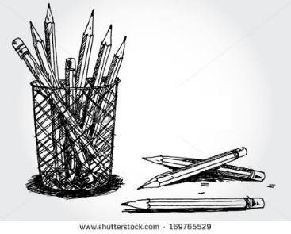
Insérer la représentation des enfants après le test fait en classe

